Федеральное государственное бюджетное образовательное учреждение высшего образования "Красноярский государственный медицинский университет имени профессора В.Ф. Войно-Ясенецкого" Министерства здравоохранения Российской Федерации
ФГБОУ ВО КрасГМУ им. проф. В.Ф. Войно-Ясенецкого Минздрава России

Кафедра физической и реабилитационной медицины с курсом ПО

Зав.кафедрой: д.м.н, доцент Можейко Елена Юрьевна

Реферат на тему:

«ЛФК ПРИ ОСТРОМ ИНФАРКТЕ МИОКАРДА»

Выполнил: Чистов М.А. Ординатор 2-го года специальности ЛФК и спортивная медицина

Проверил преподаватель: Зубрицкая Екатерина Михайловна
к.м.н., ассистент

Красноярск, 2022

План реферата

- Титульный лист (1 стр.)
- Содержание (3 стр.)
- Введение (4 стр.)
- Основная часть (4-12 стр.)
- Заключение (12 стр.)
- Список использованной литературы (13 стр.)

Содержание

- Определение
- Классификация
- Физическая реабилитация на стационарном этапе
- Физическая реабилитация на санаторном этапе
- Заключение

1. Определение
Острый инфаркт миокарда – это некроз миокарда, вследствие ишемии, подтвержденный характерной динамикой уровня биомаркеров в крови.
2. Классификация
В основу классификации тяжести состояния больных ИМ положены сочетания основных показателей:
1 - обширность и глубина инфаркта миокарда (мелкоочаговый, крупноочаговый нетрансмуральный, трансмуральный или циркулярный субэндокардиальный);
2 - наличие и характер осложнений;
3 - выраженность коронарной недостаточности, определяющаяся частотой приступов стенокардии: отсутствие приступов или редкие - не более 1 раза в сутки, умеренные - до 2-5 раз в сутки, частые - свыше 6 раз в сутки и стенокардия покоя.
Учитывая большое влияние осложнений на течение инфаркта миокарда, на приемлемость и безопасность тех или иных мероприятий по физической реабилитации, принято условно разделять все осложнения ИМ на 3 группы.
Осложнения первой группы:
- редкая экстрасистолия (не более одной в мин);
- эктрасистолия частая, но прошедшая как эпизод;
- атриовентрикулярная блокада I степени, существовавшая до развития настоящего ИМ;
- синусовая брадикардия;
- недостаточность кровообращения без застойных явлений;
- блокада ножек пучка Гиса (при отсутствии атриовентрикулярной блокады).
Осложнения второй группы:
- рефлекторный шок (гипотензия), атриовентрикулярная блокада I степени при переднем ИМ или на фоне блокады ножек пучка Гиса;
- пароксизмальные нарушения ритма (за исключением желудочковой пароксизмальной тахикардии); экстрасистолия частая, недостаточность кровообращения IIA стадии; гипертонический криз, стабильная артериальная гипертензия (200/110 мм рт. ст)
.
Осложнения третьей группы - самые тяжелые осложнения:
- рецидивирующее, пролонгированное течение ИМ, состояние клинической смерти; полная атриовентрикулярная блокада; острая аневризма сердца; тромбоэмболия различных органов; истинный кардиогенный шок; отек легких; желудочковая пароксизмальная тахикардия; сочетание двух и более осложнений других групп.
Таблица 1. Характеристика классов тяжести состояния больных инфарктом миокарда в остром периоде болезни
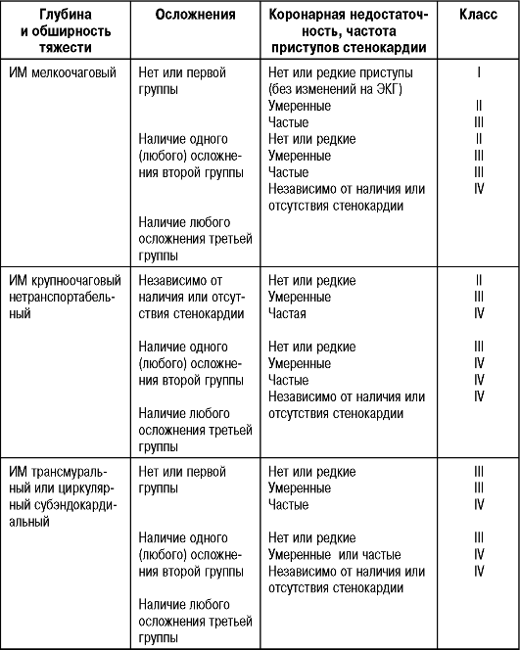
Весь период восстановительного лечения предусматривает 4 ступени двигательной активности на стационарном (I-IV) и 3 ступени на санаторном (V-VII) этапе реабилитации. С целью более детальной характеристики ежедневного уровня физических и бытовых нагрузок и постепенного их наращивания каждая ступень условно делится на подступени (всего их 9).
3. Физическая реабилитация на стационарном этапе
Таблица 2. Программа физической реабилитации больных инфарктом миокарда на стационарном этапе реабилитации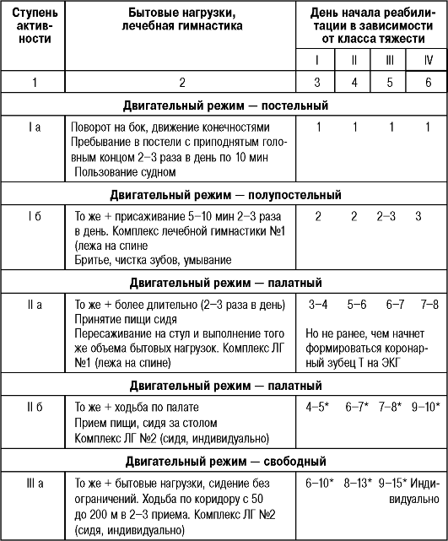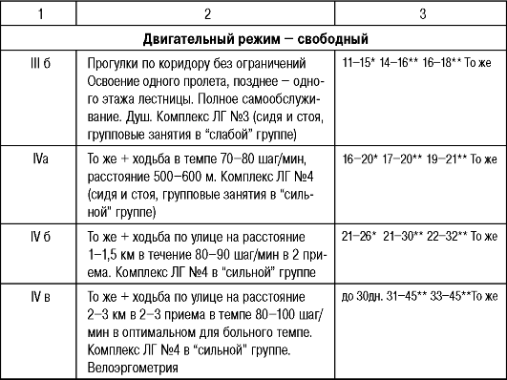
Указанные сроки активизации больных, безусловно, ориентировочные. I ступень характеризуется пребыванием больного на постельном режиме. Физическая активность в объеме подступени «а» разрешается после купирования болевого синдрома, тяжелых осложнений и ограничивается сроком в одни сутки.

Противопоказания к переводу больного на подступень «б»:
- сохранение приступы стенокардии (до 2-4 в сутки);
- выраженные признаки недостаточности кровообращения в виде синусовой тахикардии (до 100 и более в мин);
- тяжелая одышка в покое или при малейшем движении;
- большое количество застойных хрипов в легких;
- приступы сердечной астмы или отека легких;
- сложные тяжелые нарушения ритма, провоцируемые физической нагрузкой или ведущие к нарушению гемодинамики.
Лечебная гимнастика обеспечивает постепенное расширение режима двигательной активности больного. Занятия проводятся индивидуально: цель - борьба с гипокинезией, продолжительность 10-12 мин. В первые дни заболевания лечебная гимнастика играет важную психотерапевтическую роль. Темп выполнения упражнений медленный, подчинен дыханию больного. Обязательно следить за пульсом; при увеличении частоты пульса более чем на 15-20 уд. делать паузу для отдыха.
Ступень II включает в себя объем физической активности больного в период палатного режима. Эта ступень активности разрешается лишь в том случае, если на ЭКГ начинает формироваться «коронарный» зубец «Т». В этот период назначается комплекс лечебной гимнастики, который также проводится индивидуально. Основная его цель - предупреждение гиподинамии, щадящая тренировка кардиореспираторной системы, подготовка больного к свободной ходьбе, подъему по лестнице. Перевод больного на II ступень активности возможен только при следующих условиях:
- физическая активность в объеме I ступени не вызывает патологической реакции на нагрузку;
- за этот период не возникало никаких новых осложнений;
- на ЭКГ не появились признаки расширения зон инфарцирования;
- не наблюдались тяжелые повторные приступы стенокардии;
- стабилизировалось артериальное давление.
При развитии этих симптомов перевод больного на следующую ступень активности откладывается до стабилизации состояния.
Ступень III включает в себя объем физической активности больного в период свободного двигательного режима (от первого выхода в коридор до первой прогулки на улице).
Противопоказания:
- выраженная недостаточность кровообращения (стадия IIA и выше);
- нарушения атриовентрикулярной проводимости с приступами Адамса-Стокса-Морганьи или коллаптоидными состояниями;
- пароксизмальные нарушения ритма.
Основная задача лечебной гимнастики - подготовка больного к дозированной тренировочной ходьбе и к полному самообслуживанию. Продолжительность занятия 20 мин, малогрупповым методом; в и.п. - сидя и стоя; темп выполнения медленный с постепенным ускорением. Дополнительно больным рекомендуют самостоятельно выполнять комплекс в виде утренней гигиенической гимнастики или во второй половине дня.
Первый подъем по лестнице лучше осуществлять под контролем телемониторирования, дающего возможность выявить не только реакцию ЧСС на нагрузку, но и нарушение ритма, снижение сегмента ST, отражающего развитие ишемии миокарда в ответ на данную нагрузку.
Ступень IV назначается больным при появлении на ЭКГ тенденции к формированию рубцовой стадии инфаркта миокарда. При формировании аневризмы сердца этот электрокардиографический признак теряет свою значимость.
Показанием к переводу больного на IV ступень активности является благоприятная реакция сердечно-сосудистой системы на режим III ступени, отсутствие новых осложнений.
Частые приступы стенокардии, пароксизмальные нарушения ритма, недостаточность кровообращения стадии IIБ и выше, нарушения атриовентрикулярной проводимости исключают возможность перевода больного на эту ступень активности.
Последняя для стационарного этапа IV ступень предусматривает расширение режима двигательной активности до уровня, на котором больной может быть переведен в специализированное отделение для долечивания больных ИМ кардиологического санатория. Первый выход больного для прогулки на улицу: ходьба в темпе 70-80 шаг/мин - 500-900 м в 1-2 приема. Важным является не только реакция больного на нагрузку, но обязательно учитываются погодные условия (в сильный мороз, дождь и ветренную погоду прогулки не совершать).
На данной ступени активности больному назначается комплекс лечебной гимнастики №4 с целью подготовить его к переводу в санаторий. Занятия проводятся групповым методом. Можно выполнять ЛГ, усиливая нагрузку не только увеличением числа повторений и ускорением темпа движений, но и усложнением отдельных упражнений специальными приемами (ходьба с высоким подниманием колена, маховые движения, энергичные динамические упражнения для верхних конечностей и т.п.). Частота сердечных сокращений на высоте нагрузки может достигать 120-130 уд/мин, т.е. оказывать тренирующее воздействие на сердечно-сосудистую систему и организм в целом.
Подступени «б» и «в» отличаются от предыдущей увеличением: темпа ходьбы, расстояния (80-90 шаг/мин - 1-1,5 км 2 раза в день); числа повторений упражнений (ЛГ №4), сохраняя прежние нагрузки.
Перед выпиской из стационара больным проводится велоэргометрическая проба для более дифференцированного построения программ реабилитации и подбора оптимального тренирующего режима уже на госпитальном этапе. Если больным противопоказана велоэргометрия или она не может состояться по другим причинам, то проводят пробу с дозированной ходьбой под контролем телемониторирования, которая позволит определить индивидуальный оптимальный темп ходьбы.
Если при расширении двигательного режима на любом из этапов развиваются какие-либо существенные осложнения и состояние больного ухудшается, временно уменьшают объем нагрузок, снижают темп активизации, не прекращая полностью мероприятий по физической реабилитации (не следует преувеличивать значение часто наблюдаемых у больных ИМ колебаний конечной части желудочкового комплекса ЭКГ). Приведенные сроки расширения двигательного режима ориентировочны и в каждом конкретном случае вопрос о режиме активности необходимо решать индивидуально с учетом не только клинических и лабораторных данных, но и реакции больного на расширение режима, его психологического статуса.
При оценке реакции больного на физическую нагрузку, особенно при переводе его на каждую следующую ступень активности, большое значение имеют методы контроля состояния больного. Доступны и информативны клинические методы контроля - анализ самочувствия больного, наблюдение за его внешним видом и поведением, определение частоты пульса до, во время и после нагрузки, а также измерение артериального давления.
При правильной активизации больных ИМ отрицательных явлений не возникает. Учащение пульса на высоте нагрузки и в первые 3 минуты после нее не более чем на 20 уд/мин, дыхания не более чем на 6-9 в 1 мин, повышение систолического давления на 20-40 мм рт.ст., диастолического на 10-12 мм рт. ст. (по сравнению с исходным) или же урежение пульса на 10 уд/мин, снижение АД не более чем на 10 мм рт. ст. служат показателем адекватной реакции. На ранних этапах активности клинические методы дополняются электрокардиографическим или телемониторированием ЭКГ.
В настоящее время продолжается изучение влияния изометрических нагрузок на общую и локальную функции сердечной мышцы.
4. Физическая реабилитация на санаторном этапе

Задачи реабилитации в фазе выздоровления:
- восстановление физической работоспособности больных;
- психологическая реадаптация больных;
- подготовка больных к самостоятельной жизни и производственной деятельности.
Все мероприятия на санаторном этапе проводят больным дифференцированно в зависимости от их состояния, особенностей клинического течения болезни, наличия сопутствующих заболеваний и патологических синдромов.
Классификация - сугубо клиническая, основана на критериях, характеризующих состояние больного, а также данных дополнительных методов исследования, уточняющих степень коронарной и сердечной недостаточности, нарушение сердечного ритма, переносимость физических и психоэмоциональных нагрузок. Классификация предусматривает выделение 4 классов тяжести состояния больных ИМ в фазе выздоровления.
Больным, которые относятся к первым трем классам тяжести, показан санаторный этап реабилитации. Больным IV класса противопоказано направление в отделение долечивания местных санаториев, им требуется либо повторная госпитализация, либо назначение ограниченного режима двигательной активности.
Таблица 3. Классификация тяжести клинического состояния больных инфарктом миокарда на санаторном этапе
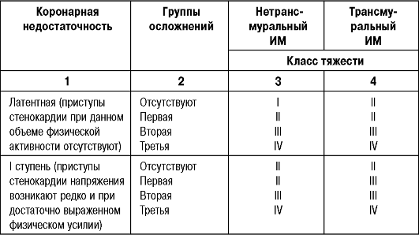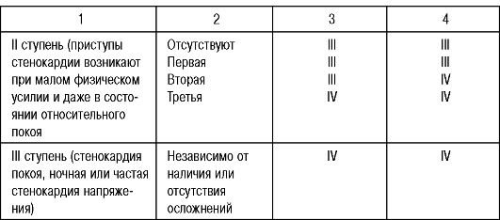
Реабилитация осуществляется достаточно успешно и более быстрыми темпами при латентной и I степени коронарной недостаточности. При II степени расширение режима и назначение физических нагрузок проводится на фоне коронароактивной терапии и с большей осторожностью. При III степени санаторная реабилитация больных невозможна.
Для полной характеристики больных учитывают наличие осложнений, сопутствующие заболевания и синдромы, имеющиеся к моменту перевода в санаторий или развивающиеся во время пребывания в нем.
Программа физической реабилитации санаторного этапа является продолжением госпитальной фазы реабилитации и предусматривает постепенное увеличение объема тренирующих и бытовых нагрузок. Срок адаптации тем продолжительнее, чем выше класс тяжести больного. Пребывание больных в санатории - 24 дня. Санаторные ступени активности - V, VI, VII. Основными средствами являются аэробные нагрузки: лечебная гимнастика, дозированная тренировочная ходьба, тренировки на тренажерах ( в частности, на велотренажерах), дозированный бег, плавание, ходьба на лыжах и др. Ведущим ориентиром в выборе тренирующих нагрузок и их дозировке являются максимально допустимые значения ЧСС и продолжительность «пороговых» нагрузок.

5. Заключение

Физическая тренировка сердечно-сосудистой системы необходима. В результате переустройства капиллярной сети, улучшения микроциркуляции во включенных в физическую работу мышцах и органах и лучшего использования кислорода сердечно-сосудистая система работает более экономно, с меньшей нагрузкой в покое и при адекватном трудовом и бытовом виде деятельности. Наряду с этим, физическая тренировка приводит к высокому функциональному резерву (мощности) сердечно-сосудистой системы.

6. Список используемой литературы:
1. Лечебная физическая культура и массаж: учебник / В. А. Епифанов. - 2-е изд., перераб. и доп. - Москва : ГЭОТАР-Медиа, 2021
2. Лечебная физическая культура и массаж: учебник / В. А. Епифанов. - 2-е изд., перераб. и доп. - М. : ГЭОТАР-Медиа, 2019
3. Лечебная физическая культура: учебник / Вайнер Э.Н. - М.: ФЛИНТА, 2018
4. Основы реабилитации, физиотерапии, массажа и лечебной физкультуры: учеб. пособие / В.А. Стельмашонок, Н.В. Владимирова - Минск : РИПО, 2015
5. Основы восстановительной медицины и физиотерапии/ Александров В.В. - М. : ГЭОТАР-Медиа, 2018.

